Guide de la planification d’une étape (primaire) +

Discipline : Précisez la discipline choisie pour les quatre semaines de cette première étape. +
Compétence : Précisez la compétence qui sera travaillée. +
Nombre de périodes (environ... minutes) : +
Contenu (PDA) : +
Précisez les connaissances et les stratégies :
Page : ...
Matériel pédagogique utilisé (guide, manuels, cahiers d’exercices) :
Ressources numériques nécessaires (TNI, tablette tactile, portable, ordinateur, logiciels utilisés,
autres outils, laboratoire) :
Outil d’organisation (agenda, calendrier, etc.) :
Soutien prévu (équipe-cycle, équipe niveau, CP, direction) Précisez leur rôle : +
Situation d’enseignement et d’apprentissage
Mon intention d’enseignement et d’apprentissage pour cette étape est : +

Guide de la planification d’une étape (primaire) + +
(suite)
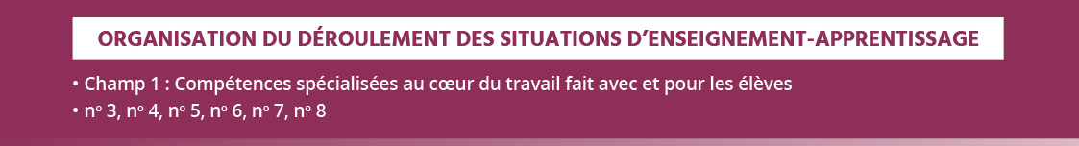
Semaine 1 | Leçons/activités | Matériel  Nommez son utilité. + |  | Consolidation  +
 | Nombre de périodes :
Du... au... | Mode de fonctionnement :  - Dyade  - Grand groupe  - Individuel  - Autres  -------------------------  Le but visé ?  Quelles leçons  et activités  planifiez-vous ?  Identifiez les étapes de réalisation : | Outils de référence :  Quel matériel utiliserez-vous pour les leçons et activités prévues ? |  | Mode de fonctionnement :  - Devoir +  - Étude  - Révision  - Évaluation formative  -------------------------  Justifiez votre choix en lien avec les apprentissages nommés :
 |  | Matériel | Utilisation

Guide de la planification d’une étape (primaire)
(suite)
Semaine 2  + | Leçons/activités | Matériel  Nommez son utilité |  | Consolidation
 | Nombre de périodes :
Du... au... | Mode de fonctionnement :  - Dyade  - Grand groupe  - Individuel  - Autres  -------------------------  Le but visé ?  Quelles leçons  et activités  planifiez-vous ?  Identifiez les étapes de réalisation : | Outils de référence :  Quel matériel utiliserez-vous pour les leçons et activités prévues ? |  | Mode de fonctionnement :  - Devoir  - Étude  - Révision  - Évaluation formative  -------------------------  Justifiez votre choix en lien avec les apprentissages nommés :
 |  | Matériel | Utilisation

Guide de la planification d’une étape (primaire)
(suite)
Semaine 3 | Leçons/activités | Matériel  Nommez son utilité |  | Consolidation
 | Nombre de périodes :
Du... au... | Mode de fonctionnement :  - Dyade  - Grand groupe  - Individuel  - Autres  -------------------------  Le but visé ?  Quelles leçons  et activités  planifiez-vous ?  Identifiez les étapes de réalisation : | Outils de référence :  Quel matériel utiliserez-vous pour les leçons et activités prévues ? |  | Mode de fonctionnement :  - Devoir  - Étude  - Révision  - Évaluation formative  -------------------------  Justifiez votre choix en lien avec les apprentissages nommés :
 |  | Matériel | Utilisation
Guide de la planification d’une étape (primaire)
(suite)
Semaine 4  + | Leçons/activités | Matériel  Nommez son utilité |  | Consolidation  +
 | Nombre de périodes :
Du... au... | Mode de fonctionnement :  - Dyade  - Grand groupe  - Individuel  - Autres  -------------------------  Le but visé ?  Quelles leçons  et activités  planifiez-vous ?  Identifiez les étapes de réalisation : | Outils de référence :  Quel matériel utiliserez-vous pour les leçons et activités prévues ? |  | Mode de fonctionnement :  - Devoir  - Étude  - Révision  - Évaluation formative  -------------------------  Justifiez votre choix en lien avec les apprentissages nommés :
 |  | Matériel | Utilisation
Évaluation sommative  + | Quels apprentissages seront évalués ?  Mode d’évaluation :

